**Oxid zinečnatý ve spreji**

**Na zakrytí mírných ran. Podporuje přirozenou regeneraci kůže.**

Pomáhá ihned a vytváří ochrannou vrstvu proti

sekretu z rány, potu, moči, vody a dalším škodlivým vlivům.

Ošetřuje silně namáhané a citlivé kožní partie koní.

**Použití**: Nastříkejte na čistou a suchou kůži ze vzdálenosti 10 až 20 cm.

**Obsahuje**: oxid zinečnatý, uhlovodíky, C5-C7n-alkany, izoalkany, < 5% n-hexan.

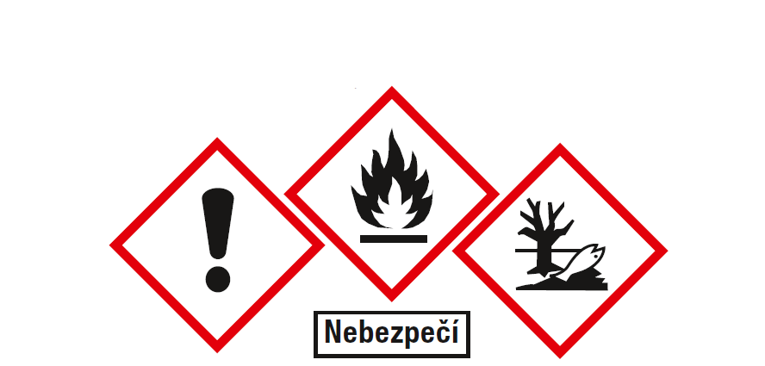

H222 Extrémně hořlavý aerosol. H229 Nádoba je pod tlakem:

při zahřívání se může roztrhnout. H315 Dráždí kůži. H319

Způsobuje vážné podráždění oči. H336 Muže způsobit ospalost

nebo závrate. H411 Toxický pro vodní organismy, s

dlouhodobými účinky. P102 Uchovávejte mimo dohled a dosah dětí.

P210 Chraňte před teplem, horkými povrchy, jiskrami,

otevřeným ohněm a jinými zdroji zapálení. Zákaz kouření. P211

Nestříkejte do otevřeného ohne nebo jiných zdrojů zapálení.

P251 Nepropichujte nebo nespalujte ani po použití. P271

Používejte pouze venku nebo v dobře větraných prostorách.

P337 + P313 Přetrvává-li podráždění očí: Vyhledejte lékařskou

pomoc/ošetření. P410 + P412 Chraňte před slunečním

zářením. Nevystavujte teplotě přesahující 50 °C/122°F. P501

Odstraňte obsah/obal nádoby v souladu s místními předpisy.

**Veterinární přípravek. Pouze pro zvířata.**

**Velikost balení**: 200 ml

**Číslo schválení:** 113-25/C

**Číslo šarže:/Spotřebujte nejméně do:** *viz potisk na obalu.*

**Držitel rozhodnutí o schválení a výrobce:**

Leovet Dr. Jacoby GmbH & Co. KG,

Beim Eberacker 1,

D-35633 Lahnau, Německo